V 5 – Bau eines Kompasses
Dieser Versuch zeigt, dass die Möglichkeit, Gegenstände magnetisieren zu können, genutzt werden kann, um sehr schnell einen funktionsfähigen Kompass zu bauen.
Um das Experiment nachvollziehen zu könnten, sollten die SuS die Begriffe Nord- und Südpol, sowie deren Anziehungs- und Abstoßungseffekte kennen. Zudem sollte bekannt sein, dass die Erde einen magnetischen Nord- und Südpol besitzt und wie ein Kompass aufgebaut ist und funktioniert.

Materialien: Korken, große Petrischale, Eisennagel, Magnet, Kompass.
Durchführung: Zunächst wird mit dem Magnet mehrmals in die gleiche Richtung entlang des Nagels gestrichen
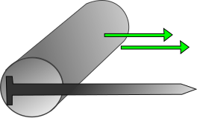
Anschließend wird der Nagel durch einen Korken gesteckt und in die mit Wasser gefüllte Petrischale gelegt, sodass er schwimmt. Dann wird gewartet bis sich der Nagel sich nicht mehr dreht. Er sollte möglichst in der Mitte der Schale schwimmen, damit die Drehung nicht von der Schalenwand beeinflusst wird.
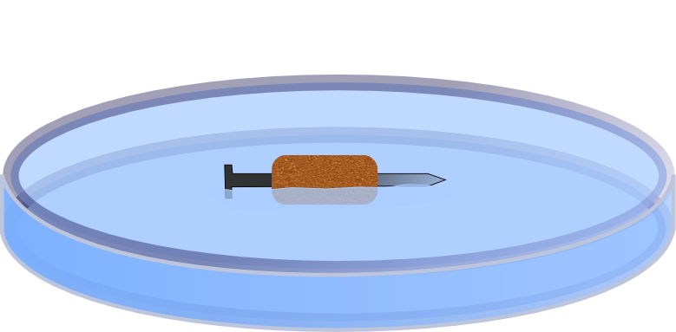
Beobachtung: Der Nagel dreht sich mit seiner Längsachse in Nord-Süd-Richtung.
Deutung: Gegenstände aus Eisen, Nickel oder Kobalt werden durch das Reiben mit einem Magneten magnetisiert und somit selbst zu Magneten mit Nord- und Südpol. Dadurch richten sie sich wie jeder andere Magnet nach den Erdpolen aus.
Literatur: http://www.physikfuerkids.de/lab1/versuche/korkkom/index.html
Mit diesem Versuch kann erarbeitet werden, dass sich Gegenstände, die von einem Magneten angezogen werden magnetisiert werden können und damit die Eigenschaften eines Dauermagneten annehmen. Zudem kann die Funktionsweise eines Kompasses wiederholt werden.

